Dagsorden: aftagerpanelmøde for diplomingeniøruddannelserne i Elektronik og Datateknik samt Stærkstrømsteknologi og kandidatuddannelsen i Electronics
  - Torsdag d. 26. november 2015 kl 12.30-15.30

Mødet afholdes: O TEK Seminarum Ø29-602-1
Inviteret til mødet er: Henning Nielsen (Schneider Electric), Anders Blaabjerg Lange (Universal Robots), Poul Erik Seekjær (Banke Accessory Drives), Peter Hansen (Dansk Energi), Bjarne Søndergaard Bukh (Energinet), Michael Thomasberg Andersen (Dong Energy), Bo Christoffersen (ABB), David Brandt (Universal Robots), Flemming Thinggaard (Mobile Industrial Robots), Bjørn Christian Jensen (Saab Danmark A/S), John Erik Hansen (SDU, Lektor, Uddannelseskoordinator), Kurt Bloch Jessen (SDU, Lektor), Heiko Steenbuch Vester (SDU, Lektor), Ole Albrektsen (SDU, Lektor), Frederik Nørhart Nielsen (SDU, Studerende), Jesper Birch Carlsen (SDU, Studerende), Per Æbelø (SDU, Specialkonsulent, Kvalitetskoordinator), Hanne Hansen (SDU, Studiesekretær)
Der er afbud fra:
Mødeleder: Per Æbelø

  - Dagsorden
- Velkomst v/Per Æbelø
  - Introduktion til arbejdet i aftagerpanelet
  - Præsentationsrunde samt gensidig forventningsafstemning
- Status for uddannelsen v/ John Erik Hansen
- Rundvisning på Teknisk Fakultet v/ studerende Lucas Lyst Thiesen, herunder fremvisning af laboratorier
- Præsentation af afgangsprojekter v/ studerende Frederik Nørhart Nielsen og studerende Jesper Birch Carlsen
- Debat, der kan inspireres af nedenstående spørgsmål
  - Uddannelsens erhvervssigte i relation til samfundets og aftagernes behov
  - Status for beskæftigelsessituation; hvor er kandidaterne ansat og hvad laver de?
  - Rekrutteringsgrundlag jf. nøgletal
  - Ønskede udviklingstiltag for uddannelsen jf. kompetenceprofil
  - Andet
- Eventuelt

  - Øvrig information
- Der vil være drikkevarer og sandwich med tilbehør ved ankomst, samt kaffe, frugt og kage efter rundvisningen
- Spørgsmål eller kommentarer kan rettes til fuldmægtig Tine Bernth Neumann på mail tibn@tek.sdu.dk eller telefon 65504286
- Skemaer til rejsegodtgørelser udleveres efter mødet

Vejviser
Oversigtskort over Syddansk Universitet kan forefindes her, det Tekniske Fakultet er bygningen i øverste højre hjørne.
Ved ankomst til Det Tekniske Fakultet anvendes indgang T (hovedindgang), mødelokalet forefindes på stueetagen, midt i den store kobbertrappe.

Vær opmærksom på, at det desværre kan være problematisk at finde parkeringspladser på P1 og P2, hvorfor det anbefales at benytte P9, P3 eller P4.
Ved tvivlsspørgsmål på dagen henvises der til Per Æbelø på nummer: 20 49 87 17

  - Kort om uddannelsen
  - 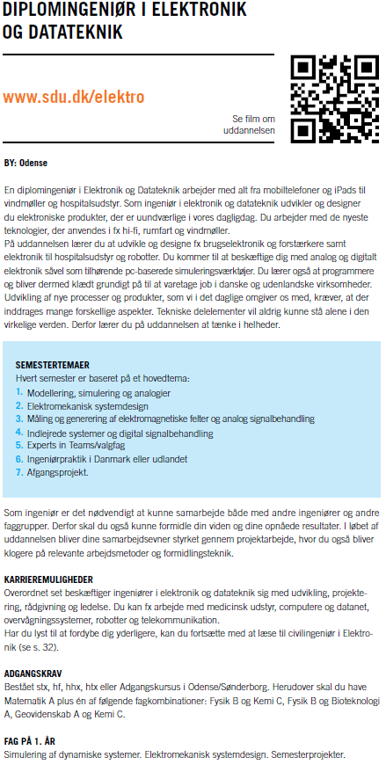
  - Erhvervssigte for uddannelsen
Diplomingeniør i Elektronik og Datateknik arbejder i såvel den private som den offentlige sektor. Overordnet set beskæftiger Diplomingeniører i Elektronik og Datateknik sig med:
- Udvikling
- Konstruktion
- Projektering
- Vedligeholdelse
- Rådgivning
- Projektledelse
Inden for:
- Apparatteknik
- Signalbehandling
- Signaltransmission
- Indlejrede systemer
- Programmerbar elektronik
- Datakommunikation
- hvor arbejdet kan omfatte både enkelte komponenter og sammensatte systemer.

  - Kompetenceprofil for uddannelsen
Diplomingeniøren i elektronik og datateknik skal kunne bestride jobs, hvor der skal omsættes forskningsresultater inden for elektronik og datateknik, samt naturvidenskabelig og elektro- og datateknisk viden til praktisk anvendelse ved elektro- og datatekniske udviklingsopgaver og ved løsning af elektro- og datatekniske problemer.
Nedenfor er angivet den viden, de færdigheder og de kompetencer den nyuddannede Diplomingeniør i elektronik og datateknik skal være i besiddelse af.
Diplomingeniøren i elektronik og datateknik skal have viden om:
- Matematisk logik, matematiske regler, metoder og teknikker samt deres anvendelse i praktiske tekniske og fysiske sammenhænge, herunder viden om PC-baserede værktøjer til modellering og simulering.
- Anvendt analog og digital elektroteknik.
- Passive og aktive elektrotekniske komponenters karakteristika, og på denne baggrund kunne reflektere over grundlæggende teori, metoder og praksis indenfor analog og digital elektronik.
- Teorier, metoder og eksperimentel praksis inden for det elektrotekniske og datatekniske område.
- Opbygning af indlejrede systemer.
- Teori til beskrivelse af digital signalbehandling af diskrete tidssignaler.
- Teori og egenskaber for filtertyper, principper og teori for sinusoscillator typer, samt teori og grundlag for metoder til objektiv bestemmelse af elektriske signalers kvalitet.
- Operativsystemers grundlæggende funktionalitet, karakteristika og services.
- Digitale hardware komponenters karakteristiske og hardware beskrivende sprog.
- De vigtigste videnskabsteoretiske begreber, herunder etiske problemstillinger, og hvorledes disse bør iagttages under ingeniør arbejde.
- Teori og praksis inden for projektstyring med en indsigt i projektarbejdsformen, der giver forståelse for og refleksion over forskellige processer og faser i projektforløbet, herunder deltagernes rollefordeling, samarbejde og kommunikation i projektgruppen.
- Virksomhedsforståelse, herunder markedsanalyse, forretningsmodeller, budgetter og regnskaber.
Diplomingeniøren i elektronik og datateknik skal have færdigheder til at kunne:
- Udvælge og evaluere måleteknikker og målemetoder på en ingeniørvidenskabelig baggrund i givne fysiske og tekniske sammenhænge.
- Anvende elektrotekniske lovmæssigheder samt matematiske metoder og redskaber til at analysere og modellere elektriske komponenter/systemer og interaktionen imellem dem.
- Designe, analysere, implementere og validere analoge elektriske kredsløb med passive og aktive komponenter.
- Realisere digitale kombinatoriske kredsløb, samt programmere og interface indlejrede mikroprocessorbaserede systemer.
- Anvende programmeringsteknikker, herunder skrive, dokumentere og implementere programmer til specifikke formål.
- Beskrive og anvende metoder inden for digital signalanalyse og signalbehandling.
- Redegøre for de krav et indlejret system stiller til software og hvorledes dette kan håndteres i et givet programmeringssprog.
- Specificere systemkomponenter til digital signalbehandling af analoge signaler og realisere digitale algoritmer og filtre.
- Vælge, beregne og simulere analoge passive filtre og aktive filtre, samt udvalgte sinus oscillatortyper og have kendskab til objektive metoder til bestemmelse af signalkvaliteten.
- Anvende et operativsystems funktionalitet og services.
- Anvende de basale elementer i hardwarebeskrivende sprog.
- Håndtere og demonstrere projektorganiseret og udviklingsorienteret arbejdsmetoder såvel selvstændigt som i samspil og samarbejde med andre projektdeltagere med samme eller anden faglig eller kulturel baggrund samt dokumentere og formidle resultatet af arbejdet skriftligt på en forståelig, struktureret og reproducerbar form.
- Anvende idédannelsesteknikker til at skitsere forretningsideer, som er innovative løsninger til definerede og afgrænsede problemstillinger, herunder analyse, udvikling og dokumentation af forretningsideernes kommercielle muligheder.

Diplomingeniøren i elektronik og datateknik skal have kompetencer til at kunne:

- Identificere, formulere og løse komplekse tekniske udviklingsopgaver i en samfundsmæssig og etisk kontekst.
- Designe, udføre, vurdere og konkludere på eksperimentelt arbejde på et ingeniørvidenskabeligt grundlag og niveau og herunder bedømme usikkerheder og fejlkilder.
- Analysere I/O-moduler, vurdere realtids forhold i et indlejret system og udvikle hardwarenære programmer.
- Analysere, designe og validere systemer til digital signalbehandling af analoge signaler.
- Vælge, beregne, simulere og konstruere analoge passive filtre og aktive filtre, samt udvalgte sinus oscillatortyper og måle, validere og vurdere signalkvaliteten.
- Designe og konstruere programmer ved anvendelse af et operativsystem.
- Designe og dokumentere strukturen i programmerbare logikkredsløb.
- Deltage professionelt i og samarbejde om faglige og tværfaglige projekter inden for videnskabeligt udviklingsarbejde, hvor metoder og redskaber fra uddannelsens centrale fag kommer i anvendelse, og hvor de anvendte arbejdsformer fordrer refleksion, samarbejde og selvstændighed.
Identificere, strukturere og udbygge egne kompetencer gennem selvstændigt tilrettelagt læring, bl.a. ved brug af den nyeste litteratur

  - Nøgletal for uddannelsen
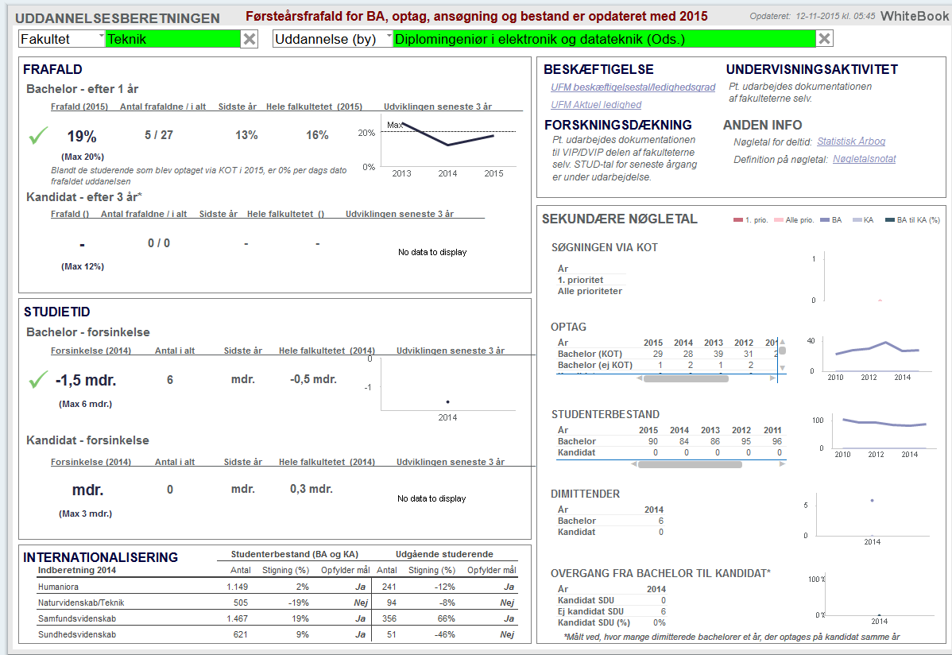

  - Kort om uddannelsen
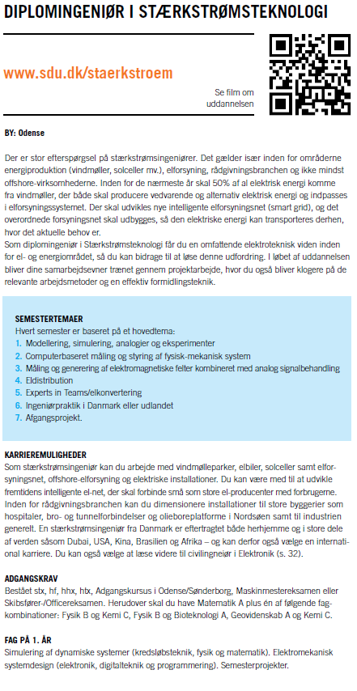
  - Erhvervssigte for uddannelsen
Stærkstrømsingeniøren arbejder i såvel den private som den offentlige sektor. Overordnet set beskæftiger stærkstrømsingeniører sig med:
- Udvikling
- Konstruktion
- Projektering
- Vedligeholdelse
- Rådgivning
- Projektledelse
Inden for:
- Elforsyning og elproduktion
- Elkonvertering
- Automation
- hvor arbejdet kan omfatte både enkelte komponenter og sammensatte systemer.

  - Kompetenceprofil for uddannelsen
Diplomingeniøren i stærkstrømsteknologi skal kunne bestride jobs, hvor der skal omsættes stærkstrømstekniske forskningsresultater samt naturvidenskabelig og stærkstrømsteknisk viden til praktisk anvendelse ved stærkstrømstekniske udviklingsopgaver og ved løsning af stærkstrømstekniske problemer.
Nedenfor er angivet den viden, de færdigheder og de kompetencer den nyuddannede stærkstrømsingeniør skal være i besiddelse af.

Stærkstrømsingeniøren skal have viden om:
- Matematisk logik, matematiske regler, metoder og teknikker samt deres anvendelse i praktiske tekniske og fysiske sammenhænge, herunder viden om PC-baserede værkstøjer til modellering og simulering.
- Grundlæggende analog og digital elektroteknik.
- Passive og aktive elektrotekniske komponenter, og på denne baggrund kunne reflektere over teori, metoder og praksis indenfor analog elektronik.
- Teorier, metoder og eksperimentel praksis inden for det stærkstrømsteknologiske område.
- Elforsyningssystemets opbygning, samt om modeller og parametre til beskrivelse af såvel statiske som dynamiske forhold med henblik på dimensionering og projektering.
- Elektrisk og elektromekanisk energiomformning, samt om modeller og parametre til beskrivelse af såvel statiske som dynamiske forhold med henblik på valg ud fra givne krav og specifikationer.
- De vigtigste videnskabsteoretiske begreber, herunder etiske problemstillinger, og hvorledes disse bør iagttages under ingeniør arbejde.
- Teori og praksis inden for projektstyring med en indsigt i projektarbejdsformen, der giver forståelse for og refleksion over forskellige processer og faser i projektforløbet, herunder deltagernes rollefordeling, samarbejde og kommunikation i projektgruppen.
- Virksomhedsforståelse, herunder markedsanalyse, forretningsmodeller, budgetter og regnskaber.
Stærkstrømsingeniøren skal have færdigheder til at kunne:
- Udvælge og evaluere måleteknikker og målemetoder på en praktisk baggrund i givne fysiske og elektrotekniske sammenhænge.
- Anvende fysiske lovmæssigheder samt matematiske metoder og redskaber til at analysere og modellere elektrotekniske komponenter og systemer.
- Designe, analysere, implementere og validere analoge elektriske kredsløb med passive og aktive komponenter.
- Designe og realisere digitale kombinatoriske kredsløb samt designe, programmere og interface indlejrede mikroprocessor-baserede systemer.
- Anvende programmeringsteknikker, herunder skrive, dokumentere og implementere programmer med specifikke formål.
- Udføre beregninger ved anvendelse af modeller, ækvivalenter, parametre og data på elforsyningssystemer og elektriske installationer, under såvel statiske som dynamiske forhold, med henblik på dimensionering og projektering.
- Udføre beregninger ved anvendelse af modeller, ækvivalenter, parametre og data på elektriske maskiner og effektelektronik, under såvel statiske som dynamiske forhold med henblik på valg under hensyntagen til givne krav og specifikationer.
- Håndtere og demonstrere projektorganiseret og udviklingsorienteret arbejdsmetoder såvel selvstændigt som i samspil og samarbejde med andre projektdeltagere med samme eller anden faglig eller kulturel baggrund samt dokumentere og formidle resultatet af arbejdet skriftligt på en forståelig, struktureret og reproducerbar form.
- Anvende idédannelsesteknikker til at skitsere forretningsideer, som er innovative løsninger til definerede og afgrænsede problemstillinger, herunder analyse, udvikling og dokumentation af forretningsideernes kommercielle muligheder.
- Udvise initiativ, vedholdenhed, selvstændighed og ansvarlighed.
Stærkstrømsingeniør skal have kompetencer til at kunne:
- Definere, specificere, strukturere, analysere og afgrænse komplekse problemstillinger i såvel klassiske som udviklingsorienterede stærkstrømstekniske sammenhænge.
- Deltage professionelt i og samarbejde om faglige og tværfaglige projekter inden for videnskabeligt udviklingsarbejde, hvor metoder og redskaber fra uddannelsens centrale fag kommer i anvendelse, og hvor de anvendte arbejdsformer fordrer refleksion, samarbejde og selvstændighed.
- Selvstændigt tilegne sig, bearbejde og forvalte viden, som dels er nødvendig for et projekts gennemførelse, og dels sikrer en livslang læring og ajourføring inden for de relevante ingeniørfaglige kompetencer.

For at stærkstrømsingeniøren skal kunne udfylde job- og kompetenceprofilen, skal uddannelsen indeholde faglige kompetencer der omfatter: Generering, behandling, konvertering, distribution, simulering, analyse, design og realisering af effekt- og energi-komponenter og -systemer.
Dette gøres ved at uddannelsen opbygges af en basisdel der fokuserer på brede faglige elektrotekniske kompetencer, samt en specialiseringsdel der sikrer fordybelse i de ovennævnte faglige kompetencer.

  - Nøgletal for uddannelsen
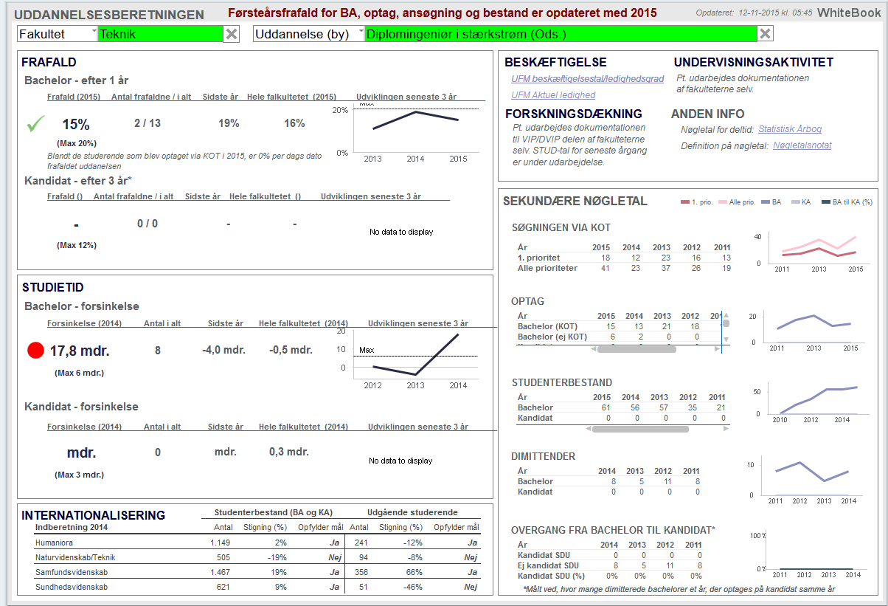
  - Kort om uddannelsen
